**Структурное подразделение**

**государственного бюджетного общеобразовательного учреждения**

**Самарской области средней общеобразовательной школы**

**«Образовательный центр»**

**с. Тимашево муниципального района Кинель-Черкасский**

**Самарской области детский сад «Светлячок»**

**Музыкальный руководитель - Кистанова Тамара Геннадьевна.**

День Победы.

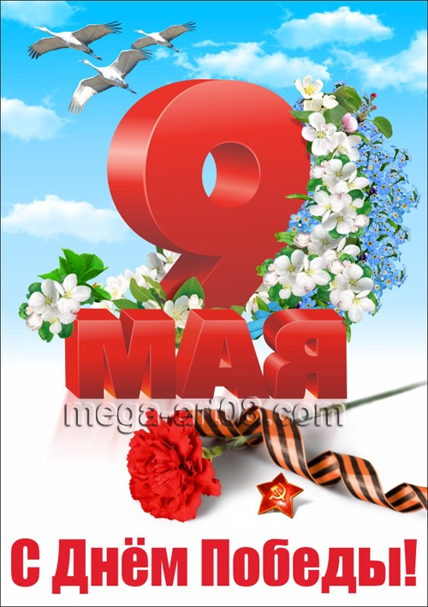

Звучит гр.запись песни **«Весна победы» .**

Дети заходят в 3 колонны с цветами , лентами.

Выполняют праздничное **упражнение.**

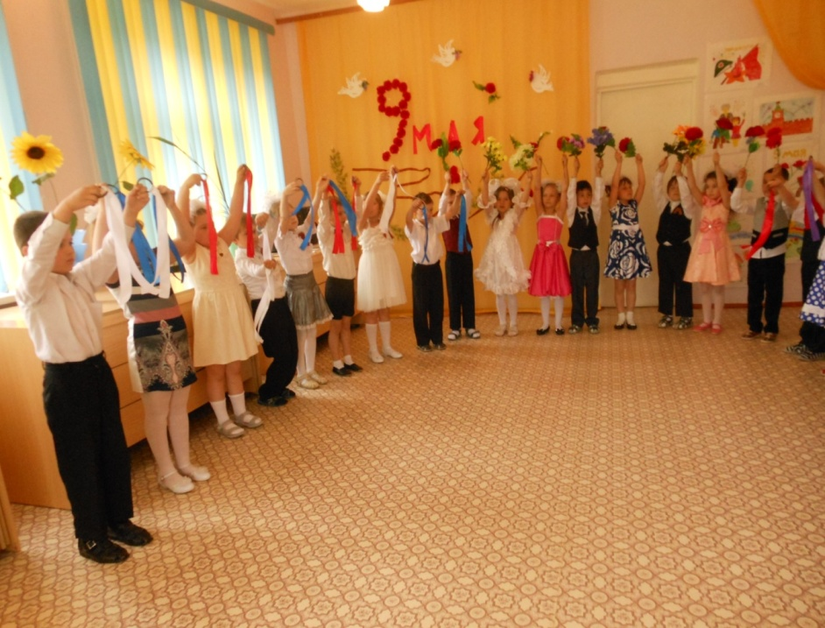

**Ведущий**

9 МАЯ- День Победы. Это замечательный светлый праздник мира .

Много лет назад закончилась Великая Отечественная Война.

Прошло ровно 70 лет

Путь к великой победе был трудным но героическим .

**Ведущий:**

Развивайся флаг трехцветный

Над Россией дорогой.

Слава, Слава ветеранам

Слава Родине родной.

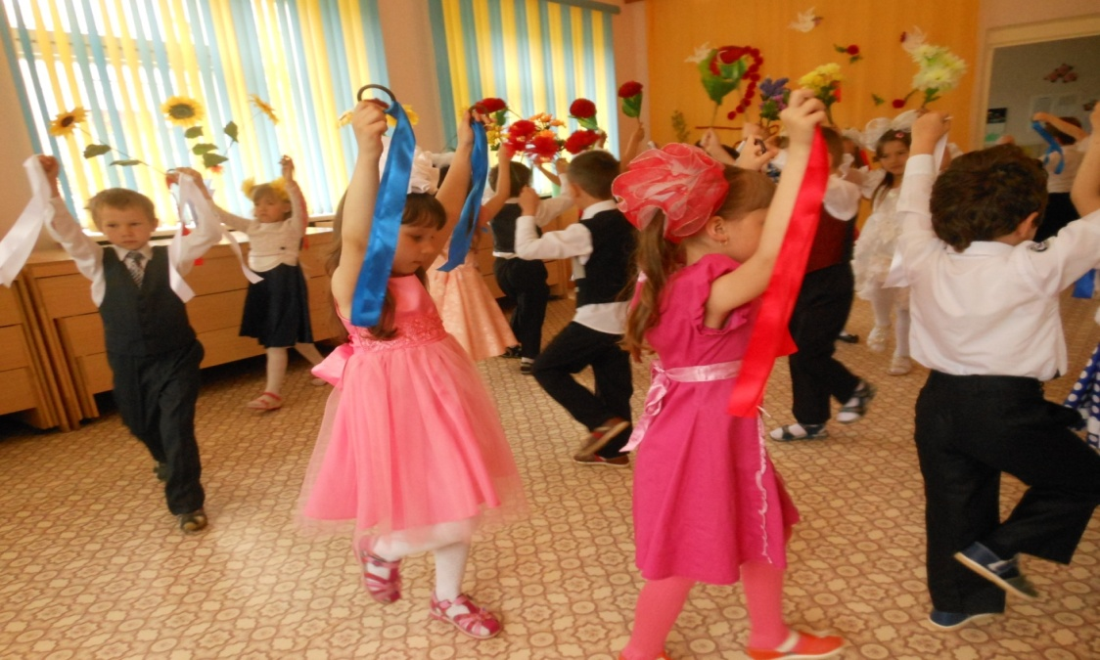

Поздравляем ветеранов

Поздравляем всей душой.

Пусть гремит салют победы

В этот день над всей страной**.**

**Ребенок.**

Пышныебукеты.

в небе расцветают

Словно искры света

Лепестки сверкают.

**Ребенок .**

Вспыхивают астрами

Голубыми красными

Синими лиловыми

Каждый раз все новыми.!

**Ребенок.**

А потом рекою

Золотой текут.

Что это такое.?

**Дети .** Праздничный салют!!!

**Что за праздник? (стихотворение)**

В небе праздничный салют,

Фейерверки там и тут.

Поздравляет вся страна

Славных ветеранов.

А цветущая весна

Дарит им тюльпаны,

Дарит белую сирень.

Что за славный майский праздник?

**Песня. «Сегодня салют».**

**1 ребенок:**

Что такое День Победы?

Это утренний парад:

Едут танки и ракеты,

Марширует строй солдат.

**2 ребенок:**

Что такое День Победы?

Это праздничный салют:

Фейерверг взлетает в небо.

Рассыпаясь там и тут.

**3 Ребенок:**

Что такое День Победы:

Это песни за столом,

Это речи и беседы,

Это дедушкин альбом.

**4 Ребенок:**

Это фрукты и конфеты,

Это запахи весны…

Что такое День Победы –

Это значит - нет войны.

**Песня» Мы мальчишками отважными растем»**

**Ведущий:**

С большой болью в душе

Мы скорбим о тех.

Кто не вернулся с поля боя

Минутой молчания почтим

Их память и каждый в душе

Поблагодарит их за тот счастливый мир

В котором мы живем

Встанем все и склоним

Головы пред их памятью!

**Звучит грамм. запись «Минута молчания» Secret Gaiden.**

**Стихотворение «Пусть не будет войны никогда!»** 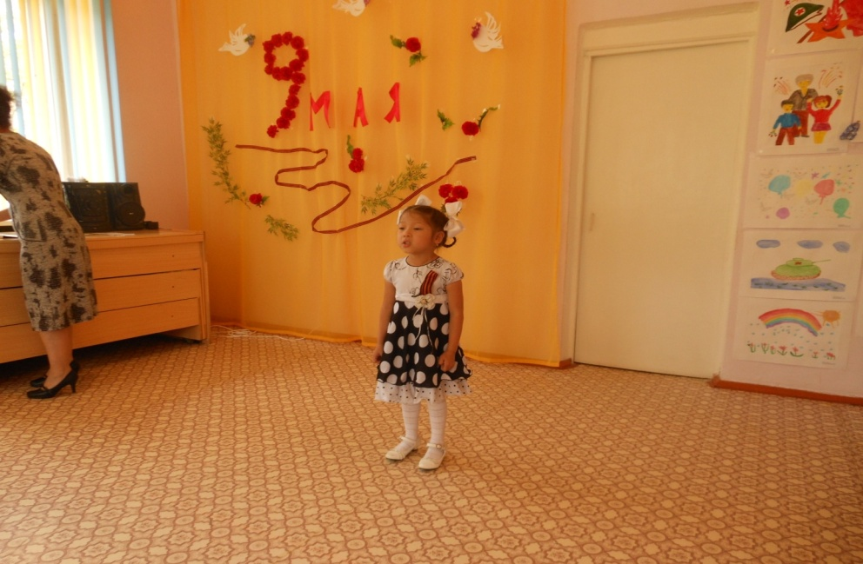

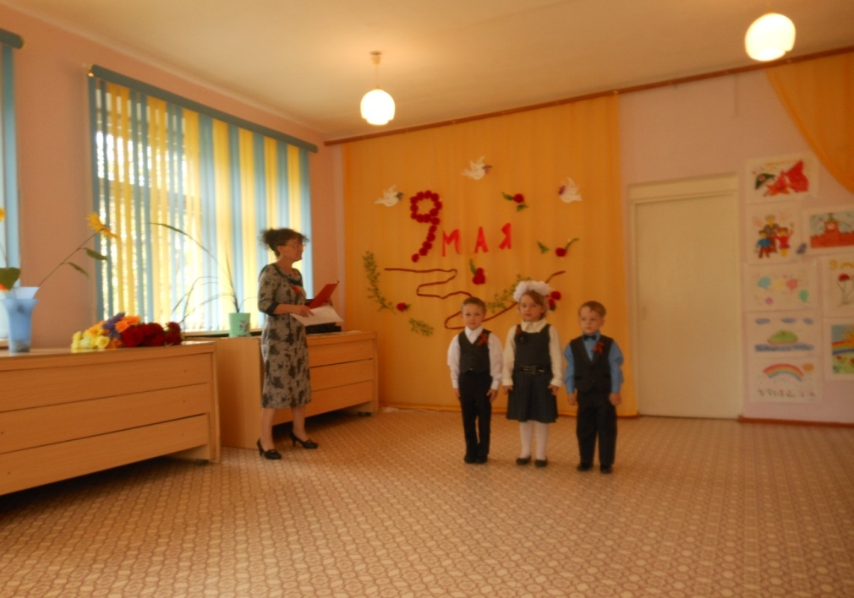

**Дети читают стихи**

**«Память»**

**«Спасибо ветеранам»**

**«Была война»**

**Танец «Синий платочек»** 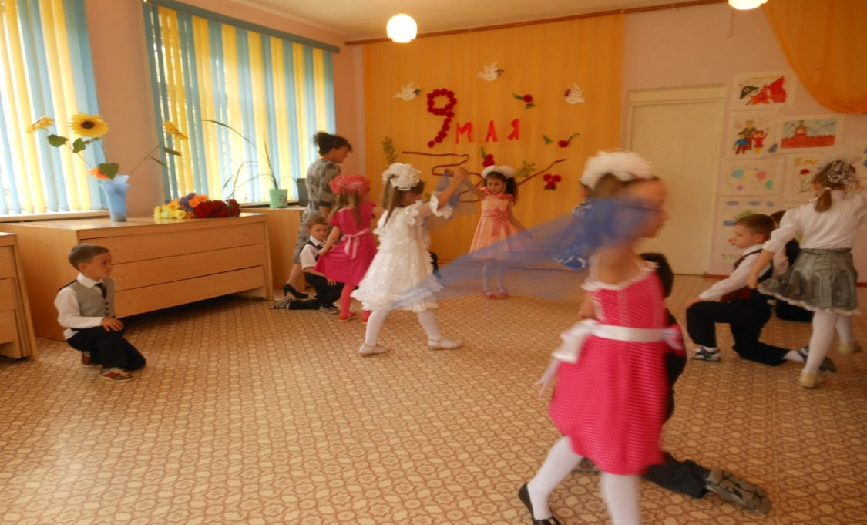

**ребенок**

Еще тогда когда нас не было на свете,

Когда гремел салют из края в край.

Солдаты, подарили вы планете

Великий май, победный Май!

**ребенок**

Еще тогда нас не было на свете,

Когда в военной буре огневой,

Судьбу решая будущих столетий,

Вы бой вели, священный бой!

**ребенок**

Еще тогда нас не было на свете,

Когда с Победой вы домой пришли.

Солдаты Мая, слава вам навеки

От всей земли, от всей земли!

**ребенок**

Благодарим, солдаты, вас

За жизнь, за детство и весну,

За тишину,

За мирный дом, За мир, в котором мы живем.

**Песня»Бравые солдаты»** 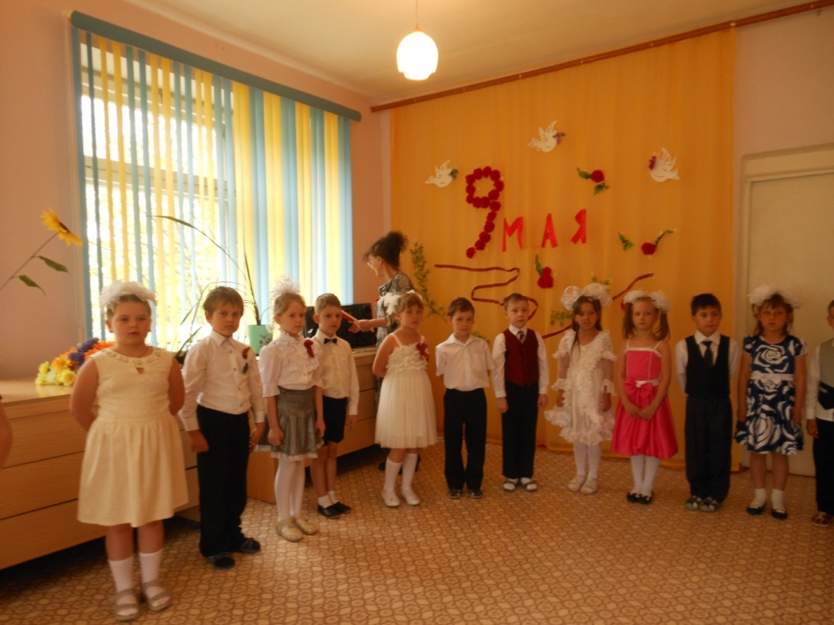

**Ведущий:**

Дню Победы слава, слава!

**Дети:**

Слава! (машут лентами над головой)

**Ведущий:**

Ветеранам, слава, слава!

**Дети:**

Слава! Слава!

**Ведущий:**

Счастье миру на земле.

**Дети:**

Слава, слава. Слава!

**ребенок.**

Люди празднуют Победу!

Весть летит во все концы.

С фронта едут ,едут, едут,

Наши деды и отцы .

**ребенок.**

В цветах все улицы одеты,

Смеется и ликует май!

Цветы дарили нашим детям –

Бойцам, что мир несли в наш край!

**Ребенок:**

Они отчизну защищали,

Бесстрашно шли на смертный бой,

Чтоб дети в счастье вырастали

В стране свободной и родной .

**Ведущий:**

Победой кончилась война,

Те годы позади.

Горят медали, ордена

У многих на груди.

Кто носит орден боевой

За подвиги в бою,

А кто - за подвиг трудовой

В своем родном краю….

**Песня «Мой дедушка - герой»**

**Ребенок.**

Мы хотим чтоб птицы пели,

Чтоб леса вокруг шумели.

Чтобы были голубыми небеса,

Чтобы в них зеркально отражалась реченька краса.

**Ребенок.**

Пусть аист гнезда вьет на крыше

Курлычат в небе журавли.

Пусть будет мир –Он так нам нужен .Хотим чтоб не было войны.!!!

**Песня «Если все подружатся» или «Мы хотим чтоб птицы пели»**

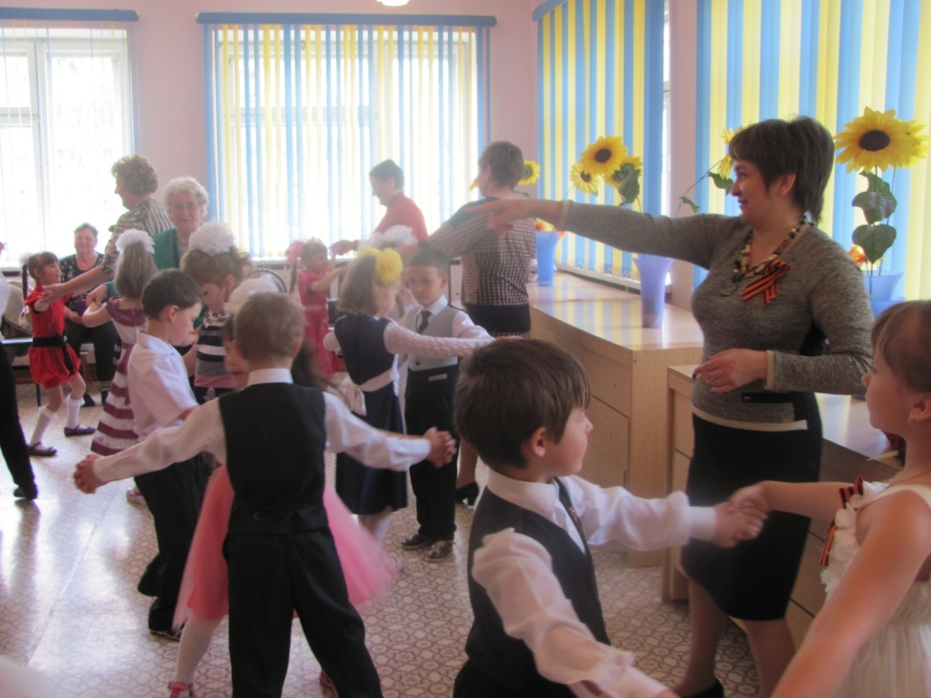

Звучит гр.запись **«Вальс Победы»** дети приглашают на вальс ветеранов**.**